4.2 Trends in voeding

Als een voedingsproduct meer in de belangstelling komt en veel mensen daar lange tijd gebruik van maken heet dat een trend.
De voedingstrends voor het komende jaar zijn: bewuster, eenvoudiger, gezonder.

Bewuster
De afgelopen jaren zijn we ons steeds bewuster geworden van wat we eten. We weten steeds meer over de ingrediënten en kijken steeds vaker op de etiketten van de voedselverpakkingen.
De aanwezigheid van conserveringsmiddelen, kleurstoffen en andere chemische toevoegingen doen ons steeds vaker besluiten om een product (ook al is het een merkproduct) te laten staan.

Ook met de verpakkingen gaan we milieubewuster om en we kiezen voor karton, papier en andere ecologisch verantwoorde verpakkingen.

Eenvoudiger
We gaan steeds vaker op zoek naar eenvoudige producten met zo min mogelijk bewerkingen en ingrediënten zodat de etiketten helder en duidelijk zijn en we precies weten wat we eten.
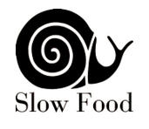
Fast food maakt steeds meer plaats voor Slow Food (langzaam voedsel). Slow food is tégen standaardisatie en massaproductie. En vóór oorspronkelijkheid en ambachtelijkheid.

Naast aandacht voor vergeten groenten hechten we weer waarde aan lokale producten en die hoeven er niet perfect uit te zien.

Superfoods gaan we vooral uit eigen keuken halen en niet van verre oorden. Zo blijken een aantal traditionele producten zoals kool superfood te zijn.

Gezonder
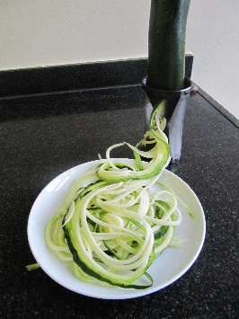
Meer groenten en minder koolhydraten is al jaren een motto. Van groenten worden daarom bijvoorbeeld “pasta slierten” gemaakt.

Alternatieven voor suiker, zoals honing en gedroogd fruit, winnen aan populariteit.

Superfood
Elk jaar worden er weer een aantal voedingsmiddelen tot “superfood” uitgeroepen. De producten claimen een hoog gehalte aan goede voedingsstoffen die allerlei positieve effecten hebben op de gezondheid: zoals het verbeteren van het afweersysteem.

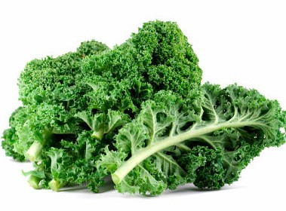
Eigenlijk bestaan superfoods niet. Niet één voedingsmiddel kan alle essentiële voedingsstoffen leveren die het lichaam nodig heeft. Gevarieerd eten volgens de Schijf van Vijf is de beste manier om alle belangrijke voedingsstoffen binnen te krijgen.

Vragen

- Welk “nieuw” voeding product ben jij de laatste tijd gaan gebruiken?
………………………………………………………………………………………………
- Met welke trends in voeding ben jij bekend?
………………………………………………………………………………………………
- Wat zeggen E nummers op een verpakking over de samenstelling van een product?
………………………………………………………………………………………………
- Wat heeft de verpakking van voeding met trend te maken?
………………………………………………………………………………………………
- Wat is het verschil tussen fast food en slow food?
………………………………………………………………………………………………
………………………………………………………………………………………………
- Zet bij de provincie een streekproduct en geef zelf nog 2 andere voorbeelden.
Noord-Holland ..……………………. Limburg ……………………
………………. ……………………..... ………………. …………………….....
- Algen, inca bessen en oude granen zoals spelt worden verkocht omdat ze extra goed voor de gezondheid zouden zijn. Hoe noem je dit soort producten?
………………………………………………………………………………………………

- Welke producten worden steeds vaker als natuurlijke suiker vervangers gebruikt?
………………………………………………………………………………………………
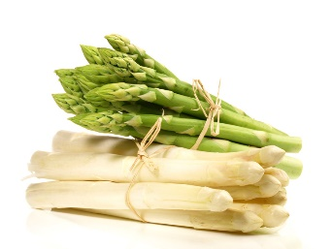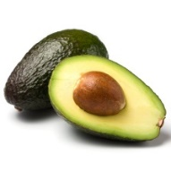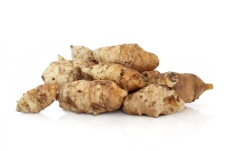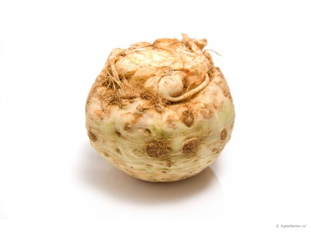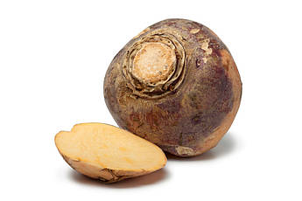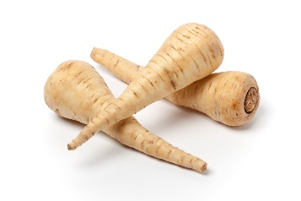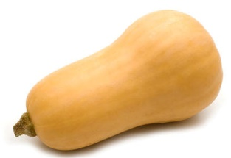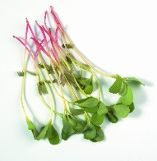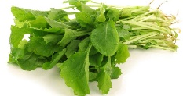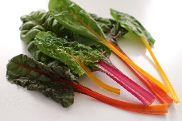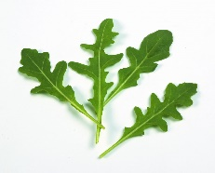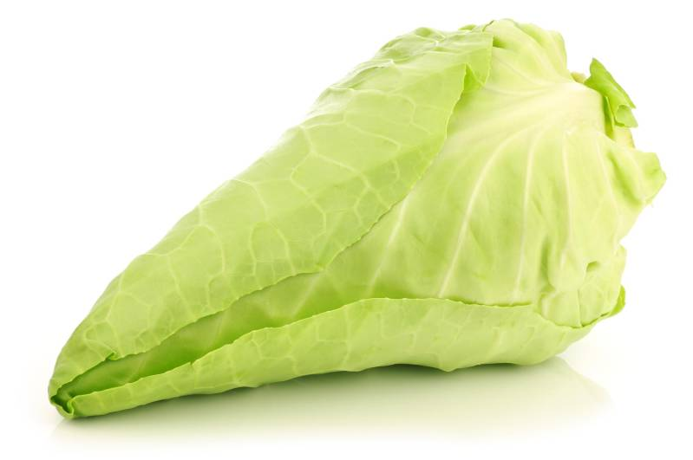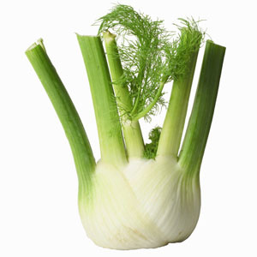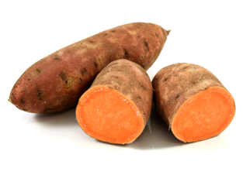
- Onderstreep welk van de volgende producten tot vergeten groenten worden gerekend. Zoek de afbeelding erbij op www.groentenenfruit.nl/veggipedia/product
andijvie – asperge – avocado – aardpeer – bleekselderij – broccoli – courgette –
erwt – knolselderij – koolraap – pastinaak – pompoen – postelein - prei –
raapsteel – rucola – snijbiet – spinazie – spitskool – tuinboon – venkel – wortel –
zoete aardappel – zuurkool

